***УВАГА!***

***ПОВІДОМЛЕННЯ ІНІЦІАТИВНОЇ ГРУПИ***

***ДЛЯ ФОРМУВАННЯ СКЛАДУ ГРОМАДСЬКОЇ РАДИ***

***ПРИ ВИКОНКОМІ КРИВОРІЗЬКОЇ МІСЬКОЇ РАДИ***

27 квітня 2021 року відбулося засідання ініціативної групи для формування складу громадської ради при виконкомі Криворізької міської ради на якому було затверджено уточнену дату та порядок проведення установчих зборів.

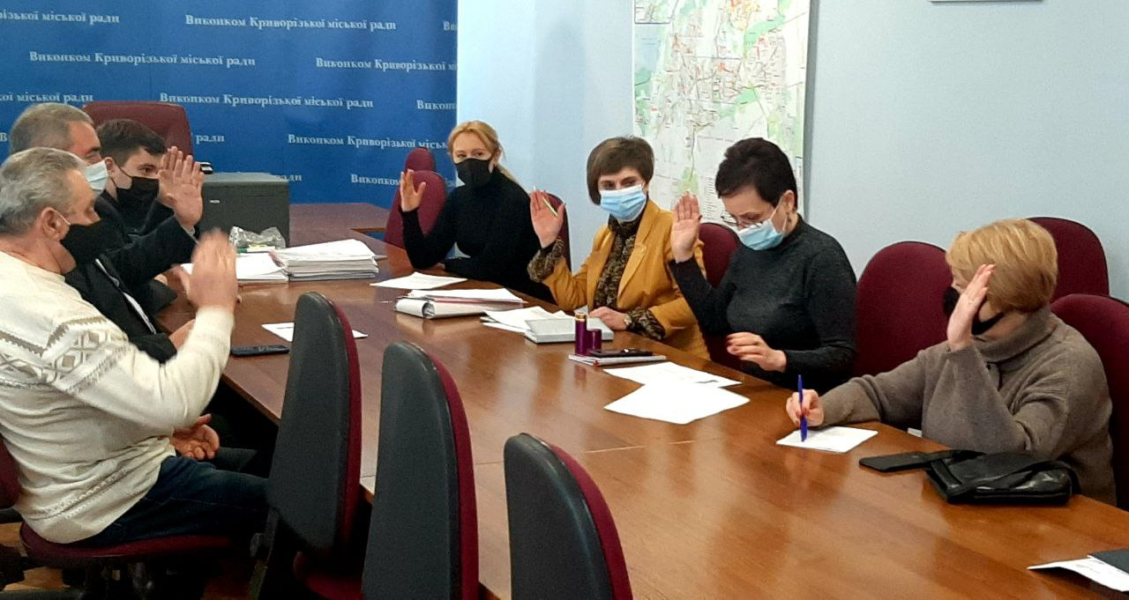

Установчі збори для формування Громадської ради при виконавчому комітеті Криворізької міської ради відбудуться 10 травня 2021 року о 10.00 в приміщенні за адресою : вулиця Німецька, 7, м. Кривий Ріг.

Початок реєстрації о 09. 30.

Установчі збори будуть проведені у відповідності до вимог Постанови Кабінету Міністрів України від 03 листопада 2010 року №996 «Про забезпечення участі громадськості у формуванні та реалізації державної політики». Склад громадської ради буде сформовано шляхом рейтингового голосування за осіб, які особисто присутні на установчих зборах, кандидатури яких були внесені інститутами громадянського суспільства. Запрошені учасники допускаються до зборів після пред’явлення ними документа, що посвідчує особу.

*Список делегованих представників інститутів громадянського суспільства,* *запрошених на установчі збори для участі у рейтинговому голосуванні :*

|  |  |  |
| --- | --- | --- |
| *№ з/ч* | *Прізвище,*  *ім’я, по батькові* | *Назва інституту громадянського суспільства* |
|  | Бабенко Ольга Володимирівна | Громадська організація «За рідне місто» |
|  | Бруснік Тетяна Федорівна | ГО «Криворізьке міське громадське товариство по захисту прав дітей-інвалідів дитинства «Веселка» |
|  | Вілкул Олександр Юрійович | Громадська організація «Фонд Олександра Вілкула «Українська Перспектива»,  Громадська організація «Академія гірничих наук» |
|  | Волошин Анатолій Анатолійович | Громадська організація «Криворізька Міська Федерація Традиційного Карате -До» |
|  | Гончар Ольга Миколаївна | Громадська організація «Клуб шанувальників старовини» |
|  | Гончарук Георгій Пилипович | Громадська організація «Криворізька асоціація  імені Г.І. Гутовського» |
|  | Засядьвовк Юрій Іванович | Громадська організація «Всеукраїнський Лицарський Орден православних козаків  імені Івана Сірка» |
|  | Іващенко Вадим Леонідович | Громадська організація «Союз молоді Кривбасу «Покоління» |
|  | Ігнатенко Олександр Володимирович | Громадська організація «Рух Сприяння» |
|  | Калинюк Степан Петрович | Громадська організація «КРИВБАСФІЛЬМ» |
|  | Квартюк Юрій Андрійович | Громадська організація «Криворізька міська асоціація «Партнери» |
|  | Квас Геннадій Григорович | Громадська організація «Асоціація ветеранів війни і бойових дій» |
|  | Кеуш Анатолій Якович | Громадська організація «Асоціація «Союз споживачів Кривбасу» |
|  | Колобкова Ксенія Андріївна | Громадська організація «Академія тренінгової освіти» |
|  | Король Наталя Андріївна | Громадська організація «Об’єднання солдатських  матерів Криворіжжя» |
|  | Костенко Наталія Дмитрівна | Криворізьке відділення Всеукраїнського єврейського благодійно-просвітницького фонду «ОР-АВНЕР «Хабад Любавич» |
|  | Марусова  Олена Володимирівна | Громадська організація «Жінки України за мир та стабільність» |
|  | Маслова Тетяна Миколаївна | Криворізька галузева організація профспілки працівників будівництва і промисловості будівельних матеріалів |
|  | Патрушева Наталія Володимирівна | Криворізька міська профспілкова організація «Солідарність» |
|  | Підпалько Тетяна Анатоліївна | Громадська організація «Агенція розвитку «Урбаністичне місто» |
|  | Пустовойтова Олена Миколаївна | Громадська організація «Трудовий Кривбас» |
|  | Рибаченко Надія Рудольфівна | Громадська організація «Криворізька міська асоціація «Депутати органів місцевого самоврядування» |
|  | Савченко Владислав В’ячеславович | Громадська організація «Набат Кривбас» |
|  | Сапіга Віталій Олексійович | Громадська організація «АК Кривбасу» |
|  | Силка Валерій Андрійович | Громадська організація «Перевізька паланка Січового Козацтва Запорізького» |
|  | Сторожук Анатолій Васильович | Громадська організація «Громадська спілка «Координаційна рада «Кривий Ріг – рідне місто» |
|  | Третяк Анатолій Вікторович | Громадська організація «Всеукраїнське об’єднання «Визвольний Рух» |
|  | Худик Ігор Ігорович | Криворізька міська організація профспілки трудящих металургійної і гірничодобувної промисловості України |
|  | Цибань Олексій Миколайович | Криворізька міська організація Всеукраїнської громадської організації інвалідів «Союз Чорнобиль України» |
|  | Чумак Людмила Сергіївна | Громадська організація «Егіда-Центр» |

*Список представників інститутів громадянського суспільства, яким відмовлено в участі в установчих зборах та рейтинговому голосуванні:*

|  |  |  |  |
| --- | --- | --- | --- |
| *№ з/п* | *ПІБ* | *Назва інституту громадянського суспільства* | *Підстава відмови в участі* |
|  | Ігнатьєв  Євген  Павлович | Всеукраїнське лікарське товариство Криворізька міська крайова управа | Відповідно пункту 12 Типового положення про громадську раду при міністерстві, іншому центральному органі виконавчої влади, Раді міністрів Автономної Республіки Крим, обласній, Київській та Севастопольській міській, районній, районній у мм Києві та Севастополі державній адміністрації (затверджено постановою КМУ від 3 листопада 2010 р. № 996) невідповідність делегованого представника установленим вимогам пунктом 6 цього Типового положення  (є членом громадської ради при управлінні охорони здоров’я виконкому Криворізької міської ради ) |
|  | Кукоба  Віктор  Павлович | Криворізька міська організація профспілки працівників охорони здоров’я | Відповідно пункту 12 Типового положення про громадську раду при міністерстві, іншому центральному органі виконавчої влади, Раді міністрів Автономної Республіки Крим, обласній, Київській та Севастопольській міській, районній, районній у мм Києві та Севастополі державній адміністрації (затверджено постановою КМУ від 3 листопада 2010 р. № 996) невідповідність делегованого представника установленим вимогам пунктом 6 цього Типового положення  (є головою громадської ради при управлінні охорони здоров’я виконкому Криворізької міської ради ) |

Захід буде проводитися з дотриманням протиепідемічних та санітарних норм з метою запобігання розповсюдження на території Кривого Рогу гострої респіраторної хвороби COVID-19, спричиненої коронавірусом SARS-CoV-2.

Контактна особа з питань формування громадської ради: Медвідь Тетяна Григорівна.

Телефон для довідок: *0564 92 13 22.*

***Посилання на офіційний сайт:***

[*https://kr.gov.ua/ua/news/pg/290421339931307_n/*](https://kr.gov.ua/ua/news/pg/290421339931307_n/)

[*https://proponui.kr.gov.ua/uk/news/2291*](https://proponui.kr.gov.ua/uk/news/2291)

[*https://spilkuisia.kr.gov.ua/news/item/3449*](https://spilkuisia.kr.gov.ua/news/item/3449)

[*https://korystuisia.kr.gov.ua/News/News/2021*](https://korystuisia.kr.gov.ua/News/News/2021)